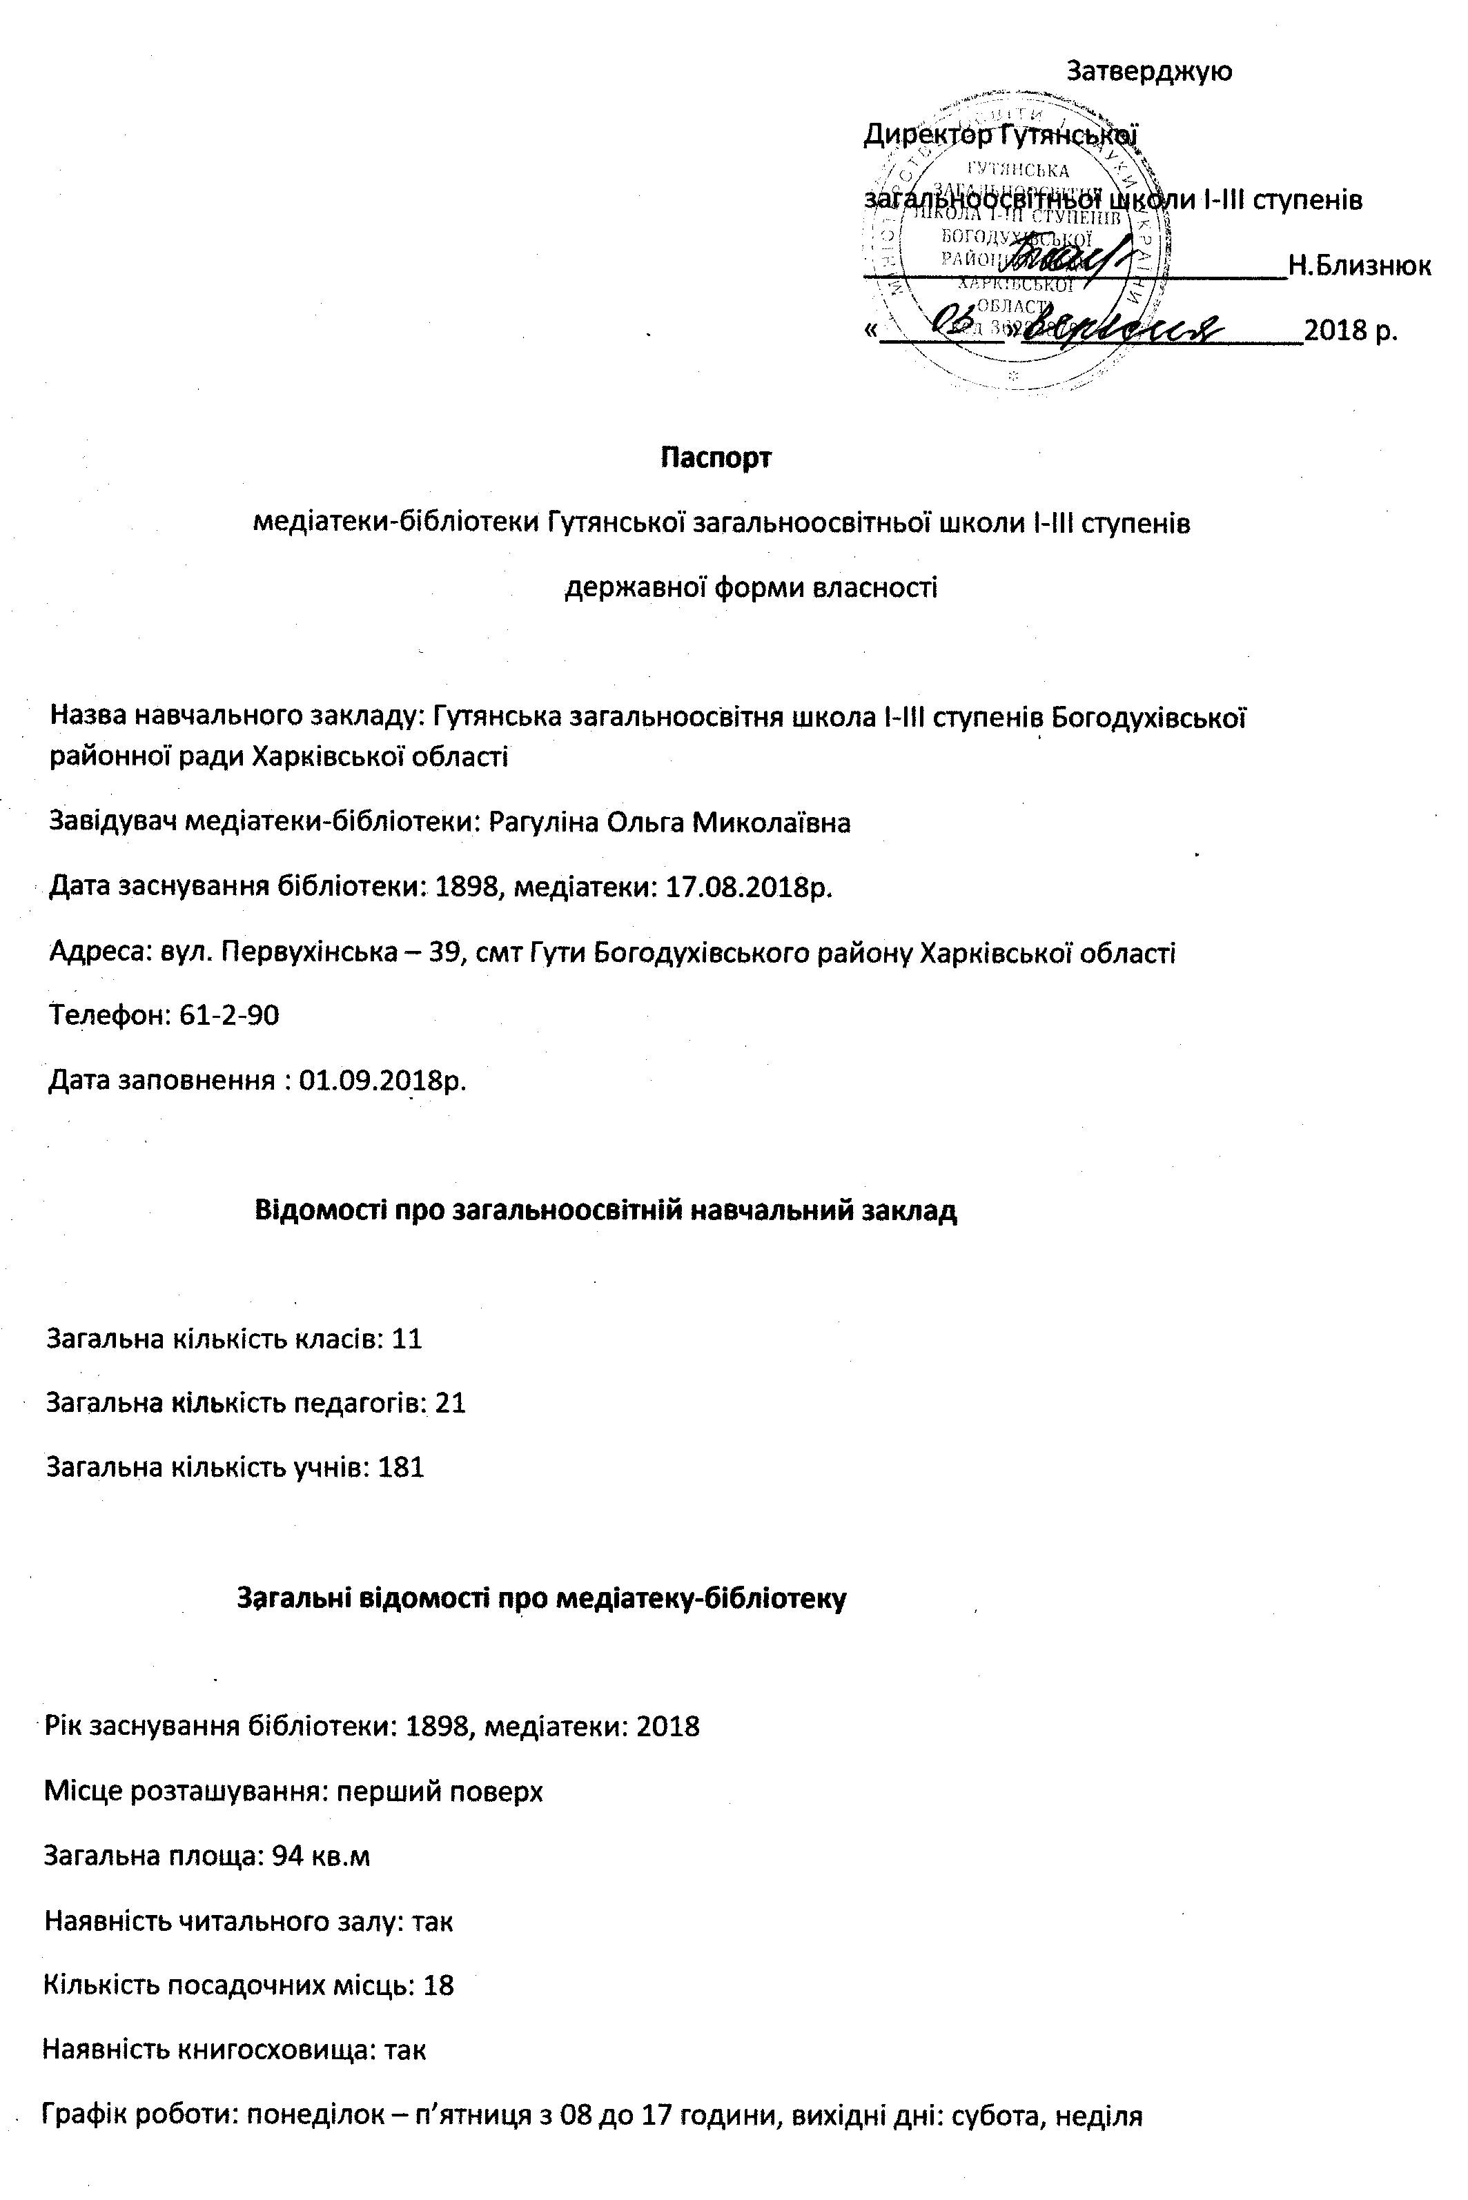
1.Матеріально-технічне забезпечення медіатеки-бібліотеки

Бібліотечне обладнання
Стелажі: 31. Кафедри видачі: 2. Столи: 5. Книжкові шафи: 6. Каталожні шафи: 1.
Вітрини для виставок: 1
Оргтехніка
Комп’ютерна техніка: 2018 р., 4 ПК
Кондиціонер: так. Електронна пошта: так. Принтер, сканер: так. Проектор: так
Смартдошка: так. Ламінатор: так. Дисковод: так. Телефон: так
2.Відомості про штат медіатеки-бібліотеки
Загальна кількість працівників: 1, з них працюють на повну ставку: 1
Освіта бібліотечних працівників: бібліотечна, вища
Підвищення кваліфікації співробітників: 2014р, курси. Районні семінари
3.Документація, що регламентує діяльність закладу
Положення про бібліотеку: 1991.
Правила користування медіатекою-бібліотекою: 2018
Паспорт медіатеки-бібліотеки: 2018 .
Посадові інструкції: 2018 р.
Планово-звітна документація: щорічно
4.Облікова документація медіатеки-бібліотеки
Книга сумарного обліку основного бібліотечного фонду: так
Книга сумарного обліку підручників: так.
Книга сумарного обліку документів на електронних та магнітних носіях: так.
Книга інвентарного обліку основного бібліотечного фонду (без урахування підручників): так.
Зошит обліку документів тимчасового зберігання: так
Зошит обліку документів, отриманих від користувачів на заміну загублених: так.
Щоденник роботи: так.
Зошит видачі підручників по класах: так.
Папка рахунків, накладних, актів: так
Зошит обліку подарункових видань: так.
5. Основні показники діяльності бібліотеки
П о к а з н и к и | Станом на 01.09.2018 р.
 | назв | Примірників
І. Основний бібліотечний фонд (без підручників) | 11725 | 14000
З них за видами: книги та брошури | 11725 | 14000
Періодичні видання:
Для вчителів | 2 | 2
Для учнів
Для бібліотекарів
Документи на електронних носіях
Аудіовізуальні документи | 10 | 10
За змістом: психолого-педагогічні науки
Суспільно-політичні науки | 61 | 78
Природничі науки | 45 | 55
Прикладні науки | 31 | 38
Літературознавство, мовознавство | 60 | 75
Мистецтво і спорт | 25 | 30
Художня література | 11458 | 1400
Бібліотекознавство | 5 | 5
Книгозабезпеченість | 77% | 82%
ІІ. Фонд підручників | 195 22771

Основні джерела комплектування фонду
Органи управління освітою: так. Батьківські кошти: так. Спонсори: так
Кількість видань основного бібліотечного фонду ( без підручників), що надійшли до бібліотеки до 1995 роки: 80%
Мовний склад основного бібліотечного фонду (без підручників): українською мовою – 80%, російською мовою – 19%.
Довідково-пошуковий апарат медіатеки-бібліотеки
Абетковий каталог: так. Тематична картотека: систематична картотека статей, краєзнавча.
Картотека руху підручників: так
Послуги інтернету: так
Р о б о т а з к о р и с т у в а ч а м и
Показники роботи | Станом на 01.09.2018 р.
Загальна кількість користувачів | 218
У тому числі: учні | 181
Вчителі | 21
Батьки | 5
Представники громади | 10
Загальна кількість відвідувань | 5000
Кількість книговидач | 4500
У т.ч.: книги, брошури | 4000
Загальна кількість виданих підручників | 8200
Інформаційна робота
Дні інформації | 1
Тематичні тижні | 10
Заходи з формування інформаційної культури | 10
Інші заходи | 20
Виставкова діяльність
Виставки нових надходжень | 5
Тематичні виставки | 11
Постійно діючі | 5
Бібліографічна діяльність
Списки нових надходжень | 2
Тематичні списки | 4
Інформаційні бюлетені | 2

6.Фактичні обсяги фінансування шкільної медіатеки-бібліотеки
2017 рік
Комплектування фонду: бюджетні кошти | Позабюджетні кошти | Матеріально-технічне забезпечення: бюджетні  кошти | Позабюджетні кошти
12126 тис грн.
2018 рік
Бюджетні кошти на комплектування | Позабюджетні кошти | Матеріально-технічне забезпечення: бюджетні кошти | Позабюджетні кошти

Завідувач медіатекою-бібліотекою _________________________ О. Рагуліна

